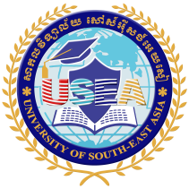
()
មហាវិទ្យាល័យ សេដ្ឋកិច្ច ពាណិជ្ជកម្ម និងទេសចរណ៍
សារណា
សម្រាប់បំពេញលក្ខខណ្ឌថ្នាក់បរិញ្ញាបត្រ ឯកទេស ហិរញ្ញវត្ថុ និងធនាគារ
ធនាគារ​ និង
សាស្រ្តាចារ្យដឹកនាំ​ ៖ លោក រស់ ប៊ុនធី
ក្រុមនិស្សិតស្រាវជ្រាវ ៖
១. ឆន សោភា
២. ធន់ សំរេច
៣. ស្រី ណារីន
៤. អាន សុវណ្ណសត្យា
៥. ធន់ ចាន់ធី

សាកលវិទ្យាល័យ សៅស៍អ៊ីសថ៍អេយសៀ
UNIVERSITY OF SOUTH-EAST ASIA
ប្រធានបទ ៖ ការវាស់ និងវាយតម្លៃប្រសិទ្ធភាពប្រតិបត្តិការ
របស់ធនាគារពាណិជ្ជនៅកម្ពុជា

ឆ្នាំសិក្សា ២០១២-២០១៦

